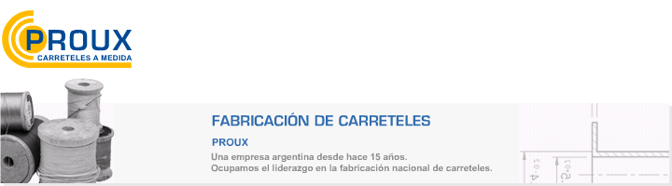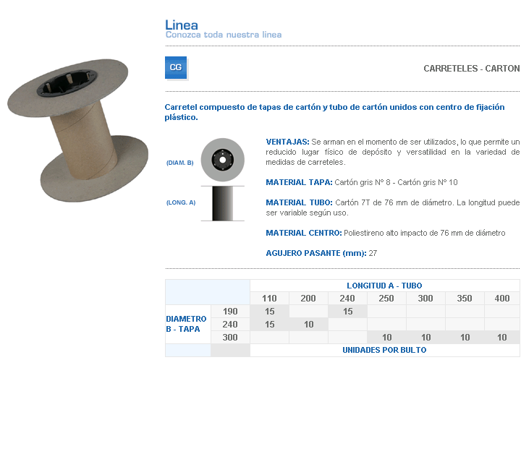
VENTAJAS: Se arman en el momento de ser utilizados, lo que permite un reducido lugar físico de depósito y versatilidad en la variedad de medidas de carreteles.
MATERIAL TAPA: Cartón gris Nº 8 - Cartón gris Nº 10
MATERIAL TUBO: Cartón 7T de 76 mm de diámetro. La longitud puede ser variable según uso.

MATERIAL CENTRO: Poliestireno alto impacto de 76 mm de diámetro
AGUJERO PASANTE (mm): 27
Dirección: Ing. Amoretti Nº 3459 – Ciudadela – Bs. As – Argentina – CP 1702 – Tel: 4654-9043 / 4656-1802 – E-mail: ventas@proux.com.ar
Carretel compuesto de tapas de cartón y tubo de cartón unidos con centro de fijación plástico.
CARRETELES - CARTON

